华 中 科 技 大 学
研究生课程考试答题本

考生姓名
考生学号
系、年级
类 别
考试科目 密码学与访问控制理论
考试日期 2019年12月26日
评 分
题号 | 得分 | 题号 | 得分
1 |  | 9
2 |  | 10
3 |  | 11
4 |  | 12
5 |  | 13
6 |  | 14
7 |  | 15
8 |  | 16

总分： | 评卷人：

注：1.无评卷人签名试卷无效。
2.必须用钢笔或圆珠笔阅卷，使用红色，用铅笔阅卷无效。

- 描述利用国密算法SM2制作数字信封的过程。（6分）
- 试证明在任何密码体制中，分别表示密钥、明文、密文。（6分）
- 考虑一个密码体制，其中，

。假设加密矩阵如下：
 | a | b | c
K₁ | 1 | 2 | 3
K₂ | 1 | 3 | 2
若
  - 试判断该密码方案是否为完善保密的。（3分）
试说明是否可能通过调整明文的分布改变该密码方案的完善保密性。（3分）
- 描述PKI/CA系统中各主要部件的功能及证书颁发的基本流程。(6分)
- 描述利用线性密码分析方法分析分组密码的过程。(6分)
- 如何利用“中间人”的方法攻击Diffie-Hellman协议，并谈谈该协议可能的改进方法。(6分)
- 假设RSA公钥密码体制中，加密密钥，试对明文m =14用解密密钥进行数字签名，并验证数字签名的正确性。(6分)
- 试设计一种硬盘存储加密和完整性保护的方案。(6分)
- 如果你是一个网站的建设者，如何利用腾迅QQ提供的OAUTH2.0接口对用户的身份进行快捷认证，使得腾迅的合法用户能访问你的网站？（6分）
- 设H是128比特的HASH函数，R1，R2，R3函数反向将128比特散列值均匀地映射为6字符的口令，利用H和3个R函数可以形成一条长度为3的彩虹链：
其中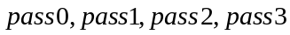均是长度为6的字符串，字符取值范围为10个数字和26个小写字母。试问：若生成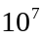条这样的彩虹链（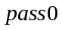互不相同），最终，不同的链尾（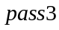）大约有多少个？（8）
- 令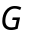是一个伪随机数发生器，并且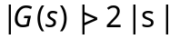，其中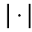表示二进制串长度,回答以下问题：
（1）定义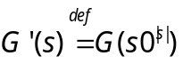，试问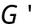仍然是伪随机数发生器吗？ (4分)
（2）定义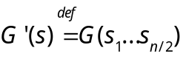，其中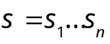，n为正偶数，试问仍然是伪随机数发生器吗？ (2分)
- 考虑一个CBC加密模式的变体：每次当一个消息被加密时，发送方只是简单地对IV加1（而不是每次随机选择IV）.说明该方案是非CPA安全的.(6分)
- 证明分组加密的计数器模式不是CCA安全的.(6分)
- 设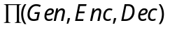是一个CPA安全的对称密钥加密方案，试将其改进为一个CCA安全的加密方案，并简要说明理由. (6分)
- CPABE是一种基于密文策略的属性加密算法，假设一个单位的组织机构图如图1所示，试利用CPABE设计一种密钥管理和加密方案，实现如下安全要求：(8分)
  - 同一部门的用户之间可以互访加密文件；
  - 不同部门的用户之间不能互访加密文件；
  - 上级部门的用户可以查看下级部门用户的加密文件。
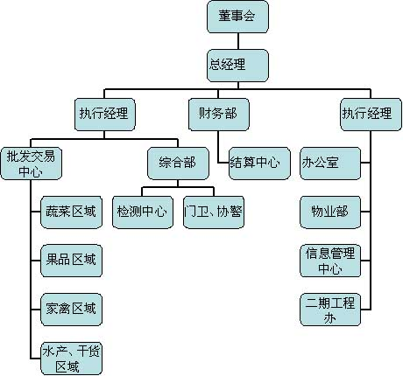
图1某单位组织机构图
- SSL是当前最常用的身份认证与密钥交换协议，包括握手协议、记录协议和报警协议，试利用所学的密码学和安全协议的知识分析SSL握手协议的安全性及应用. (6分)
[附：SSL握手协义简化版]
第一阶段，版本、算法协商。
(1)C-〉S：Supported Version，RC，Session id，Supported Cipher suite，Supported Compression method，分别表示支持的最高版本、客户端随机数（28比特）、会话ID，支持的密码套件名称(例如：SSL_DHE_RSA_WITH_DES_CBC_SHA)、支持的压缩方法.
(2) S-〉C：Version，RS，Session id，Cipher suite，Compression method，分别表示选择的版本、服务器端随机数（28比特）、会话ID，选择的密码套件名称、选择的压缩方法.
第二阶段，服务器发送证书给客户端。
(3)S-〉C：Certs of Server，表示服务器的相关证书RSA或者DSA证书等.
(4) S-〉C(可选)：将用在密钥交换过程的相关公钥参数，以及这些参数的数字签名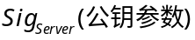发送给客户端。仅当(3)中所提供的消息不足时才发送此消息，与认证方式的选择有关（RSA或者DH协议等），例如，若选择RSA方式交换密钥，由于（3）中已提供，则可省；如果选择DH协议，则会发送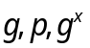以及它们的数字签名.在选择RSA方式交换密钥的时候，也可以选择重新生成一个临时的、不同于签名的RSA加密密钥发给客户端。
(5) S-〉C(可选)：Request of Client Certs，请求客户端发送证书进行验证，仅当服务器强制客户端认证时，服务器端才发送此消息，消息中会包含服务端支持的证书类型和所有Server端信任的证书发行机构的DN（Distinguished Name）列表.
第三阶段，由客户端端发送证书给服务器端。
(6)C-〉S(可选)：Certs of Client，表示客户端的相关证书，仅当服务器强制客户端认证时，客户端才发送此消息.
(7) C-〉S：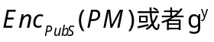，例如，若选择RSA认证，则用服务器的公钥加密预备主密钥PM给服务器；若选择DH认证，则发送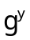给服务器，服务器可以根据自己生成PM.
(8) C-〉S (可选)：，客户端的签名，仅当服务器强制客户端认证时，客户端才发送此消息，其中，主密钥的生成方式如图（1）.
第四阶段，客户端和服务器端分别生成：HMAC消息鉴别码密钥Auth.Key，分组加密初始向量IV，分组加密密钥Enc.Key，生成方法如图（2）、图（3）。
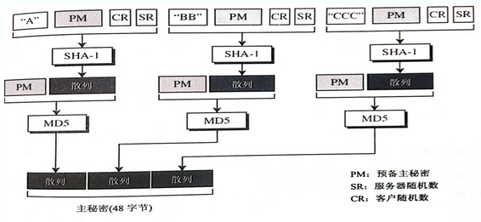
图1由预备主密钥PM生成主密钥M
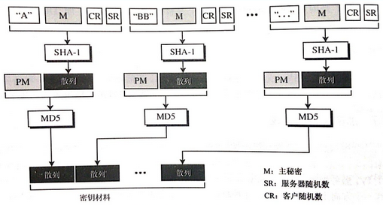
图2由M生成密钥材料
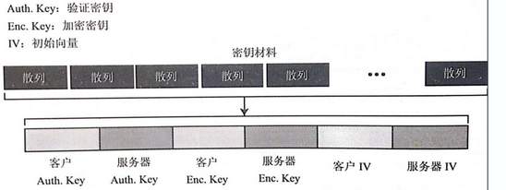
图3从密钥材料提取所需密钥
以后，客户端用客户端的Auth.key,IV,Enc.Key加密消息发送给服务器端，而服务器端则用服务器端的Auth.key,IV,Enc.Key加密消息发送给客户端，加密是单向的。
第五阶段，客户端和服务器端分别发表握手协义结束申明。使用HMAC算法计算收到和发送的所有握手消息、主密钥M和常数串“cient/server finished”的摘要，然后通过一个伪随机函数PRF计算出结果，用对称加密算法加密后发送给对方，对方收到后验证其正确性。

